进销存系统
体系结构描述文档

团队：谁改需求就打死他
2014年10月18日

目录
版本控制 3
1． 引言 4
1.1编制目的 4
1.2参考资料 4
2.产品概述 4
3.逻辑视角 5
4.组合视角 7
4.1开发包图 7
4.2运行时进程 11
4.3物理部署 12
5.1接口视角 13
5.1模块职责 13
5.2用户界面层的分解 16
5.2.1用户界面层模块的职责 17
5.2.3用户界面模块设计原理 17
5.3业务逻辑层的分解 17
5.3.1业务逻辑层模块的职责 18
5.3.2业务逻辑层模块的接口规范 19
5.4数据层的分解 32
5.4.1数据层模块的职责 34
5.4.2数据层模块的接口规范 36
6.信息视角 46
6.1持久化数据对象 46
6.2数据库表 48

版本控制
版本 | 修订人 | 内容 | 时间
V1.1 | 郭东奥 | 删除需接口中对外接口 | 10.24
V1.2 | 郭东奥 | 修正手滑错误 | 10.24
V1.3 | 郭东奥 | 增加层间调用实例 | 10.24
V1.4 | 郭东奥 | 删除供对外接口，加DATABASEFactory，增加DATA职责,删除Approve Data，添加数据层模块描述图，添加LogBl,logData职责及其接口规范，修改逻辑图，开发包图，开发包，进程图，更新目录 | 10.25
V1.5 | 郭东奥 | 根据代码修改接口规范 | 10.26
V1.6 | 余晟 | 更新Client, Sale, Stock接口，删除数据持久化对象的定义，增加数据库表的结构 | 11.24
V1.7 | 刁子恒 | 修改Strategy接口 | 12.1

引言

1.1编制目的
本报告详细完成对进销存系统的概要设计，达到指导详细设计和开发的目的，同时实现和测试人员及用户的沟通。
本报告面向开发人员，测试人员及最终用户而编写，是了解系统的导航。

1.2参考资料
软工二教材。

2.产品概述
参考进销存系统用例文档和进销存系统软件需求规格说明中对产品的概括描述。

3.逻辑视角
进销存系统中，选择了分层体系结构风格，将系统分为3层（展示层，业务逻辑层，数据层）能够很好地示意整个高层抽象。展示成包含GUI页面的实现，业务逻辑层包含业务逻辑处理的实现，数据层负责数据的持久化和访问。分层体系结构的逻辑视角和逻辑设计方案如图1和图2所示。
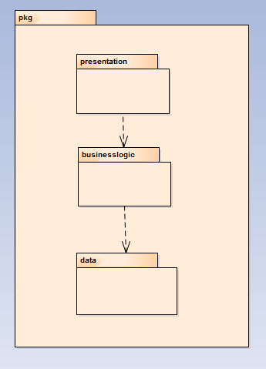
图1 参照体系结构风格的包图表达逻辑视角
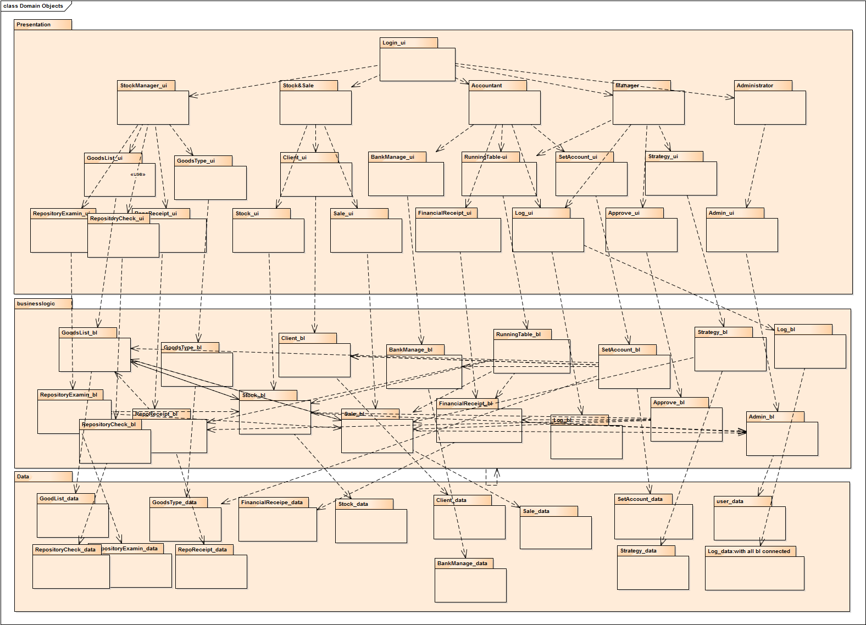
图2 软件体系结构逻辑设计方案

4.组合视角

4.1开发包图
进销存系统的最终开发包设计如表1所示。
表1进销存系统的最终开发包设计
开发包 | 依赖的其他开发包
mainui | GoodsListui GoosTypeui RepoReceiptui Repositoryui, Clientui Stockui, Saleui BankManageui FinancialReceiptui RunningTableui SetAccountui Approveui Strategyui Adminui vo
GoodsListui | GoodsListblservice 界面库类包
GoodsListbl | GoodsListblservice GoodsListdataservice
GoodsListblservice
GoodsListdata | Java RMI,Po, Databaseutility
GoodsListdataservice | Java RMI,Po
GoosTypeui | GoodsTypeblservice 界面库类包
GoodsTypebl | GoodsTypeblservice GoosTypedataservice
GoodsTypeblservice
GoodsTypedata | Java RMI,Po, Databaseutility
GoosTypedataservice | Java RMI,Po
RepoReceiptui | RepoReceiptblservice 界面库类包
RepoReceiptbl | RepoReceiptblservice RepoReceiptdataservice
RepoReceiptblservice
RepoReceiptdata | Java RMI,Po, Databaseutility
RepoReceiptdataservice | Java RMI,Po
RepositoryCheckui | RepositoryCheckblservice 界面库类包
RepositoryCheckbl | RepositoryCheckblservice RepositoryCheckdataservice GoodsListbl
RepositoryCheckblservice
RepositoryCheckdata | Java RMI,Po, Databaseutility
RepositoryCheckdataservice | Java RMI,Po
RepositoryExaminui | RepositoryExaminblservice 界面库类包
RepositoryExaminbl | RepositoryExaminblservice RepositoryExamindataservice Salebl Stockbl
RepositoryExaminblservice
RepositoryExamindata | Java RMI,Po, Databaseutility
RepositoryExamindataservice | Java RMI,Po
Clientui | Clientblservice 界面库类包
Clientbl | Clientblservice Clientdataservice
Clientblservice
Clientdata | Java RMI,Po, Databaseutility
Clientdataservice | Java RMI,Po
Stockui | Stockblservice 界面库类包
Stockbl | Stockblservice Stockdataservice GoodsListbl
Stockblservice
Stockdata | Java RMI,Po, Databaseutility
Stockdataservice | Java RMI,Po
Saleui | Saleblservice 界面库类包
Salebl | Saleblservice Saledataservice GoodsListbl Clientbl Strategybl
Saleblservice
Saledata | Java RMI,Po, Databaseutility
Saledataservice | Java RMI,Po
BankManageui | BankManageblservice 界面库类包
BankManagebl | BankManageblservice BankManagedataservice
BankManageblservice
BankManagedata | Java RMI,Po, Databaseutility
BankManagedataservice | Java RMI,Po
FinancialReceiptui | FinancialReceiptblservice 界面库类包
FinancialReceiptbl | FinancialReceiptblservice FinancialReceiptdataservice Clientbl BankManagebl
FinancialReceiptblservice
FinancialReceiptdata | Java RMI,Po, Databaseutility
FinancialReceiptdataservice | Java RMI,Po
RunningTableui | RunningTableblservice 界面库类包
RunningTablebl | RunningTableblservice Salebl Stockbl RepoReceiptbl FinancialReceiptbl Clientbl GoodsListbl
RunningTableblservice
Logui | Logblservice 界面库类包
Logbl | Logblservice
Logblservice
Logdata | Java Rmi,Po, Databaseutility
Logdataservice | Java RMI,Po
SetAccountui | SetAccountblservice 界面库类包 GoodsTypeui
SetAccountbl | SetAccountblservice SetAccountdataservice GoodsListbl Clientbl BankManagebl
SetAccountblservice
SetAccountdata | Java RMI,Po, Databaseutility
SetAccountdataservice | Java RMI,Po
Approveui | Approveblservice 界面库类包
Approvebl | Approveblservice Salebl  Stockbl RepoReceiptbl FinancialReceiptbl
Approveblservice
Strategyui | Strategyblservice 界面库类包
Strategybl | Strategyblservice Strategydataservice GoodsListbl
Strategyblservice
Strategydata | Java RMI,Po, Databaseutility
Strategydataservice | Java RMI,Po
Adminui | Adminblservice 界面库类包
Adminbl | Adminblservice Admindataservice
Adminblservice
Admindata | Java RMI,Po, Databaseutility
Admindataservice | Java RMI,Po
Databaseutility | JDBC
Vo
Po
界面库类包
Utilitybl
Java RMI

进销存系统客户端开发包图如图3所示。
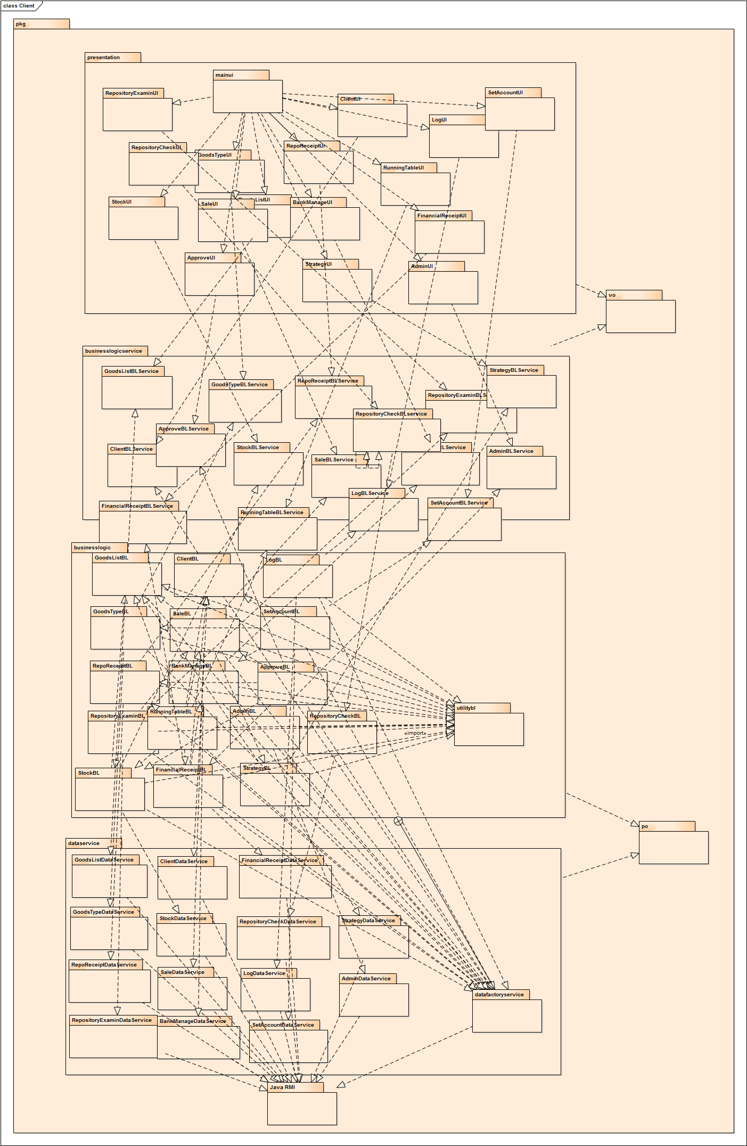

图3进销存系统客户端开发包
进销存系统服务器开发包图如图4所示。
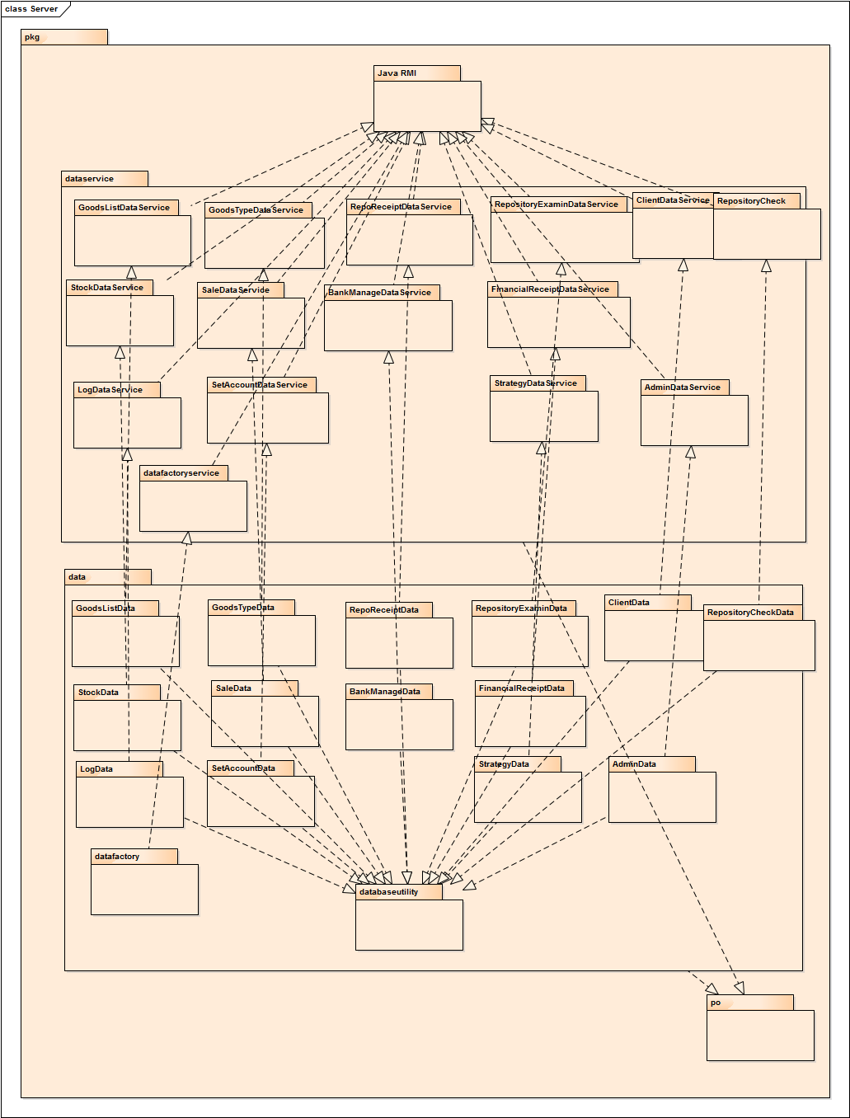
图4 进销存系统服务器端开发包

4.2运行时进程
在进销存系统中，有多个客户端进程和一个服务器端进程，其进程图如图5所示，结合部署图，客户端进程是在客户端进程是在客户端机器上运行，服务器端进程是在服务器端机器上运行。
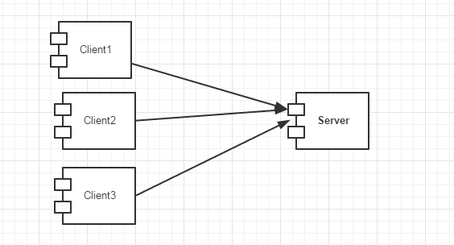
图5进程图

4.3物理部署
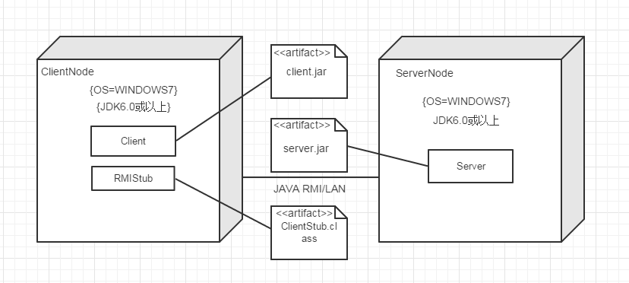
进销存系统中客户端构建放在客户端机器上，服务端构建放在服务端机器上。在客户端节点上，需部署RMIStub构件。JAVA RMI在系统JDK环境已设置好时，无需再部署。部署图如图6所示。
图6 部署图

5.1接口视角

5.1模块职责
客户端模块和服务器端模块的视图分别如图7和图8所示。客户端各层和服务器端各层的职责分别入表2和表3所示。
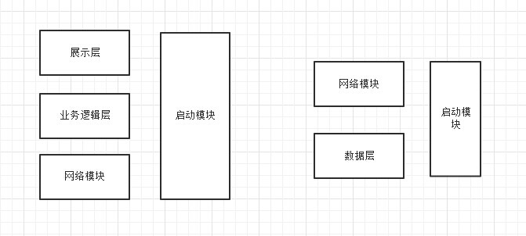
图7客户端模块视图 图8 服务器端模块视图
表2客户端各层的职责
层 | 职责
启动模块 | 负责初始化网络通信机制，启动用户界面
用户界面层 | 基于窗口的进销存系统客户端用户界面
业务逻辑层 | 对于用户界面的输入进行相应并进行业务处理逻辑
客户端网络模块 | 利用JAVA RMI机制查找RMI服务

表3服务器端各层的职责
层 | 职责
启动模块 | 负责初始化网络通信机制
数据层 | 负责数据的持久化及数据访问接口
服务器端网络模块 | 利用JAVA RMI机制开启RMI服务，注册RMI服务

每一层只是使用下方直接接触的层。层与层之间仅仅是通过接口的调用来完成的。层之间调用的接口如表4所示。
接口 | 服务调用方 | 服务提供方
BankManageBlService  FinancialReceiptBlService  RunningTableBlService  SetAccountBlService  ApproveBlService  StrategyBlService  AdminBlService  ClientBlService  StockBlService  SaleBlService  GoodsListBlService  GoodsTypeBlService  RepositoryCheckBlService  RepositoryExaminBlService  RepoReceiptBlService | 客户端展示层 | 客户端业务逻辑层
BankManageBlService  FinancialReceiptBlService  RunningTableBlService  SetAccountBlService  ApproveBlService  StrategyBlService  AdminBlService  ClientBlService  StockBlService  SaleBlService  GoodsListBlService  GoodsTypeBlService  RepositoryCheckBlService  RepositoryExaminBlService  RepoReceiptBlService | 客户端业务逻辑层 | 服务器端数据层

借生成财务类单据来说明层之间的调用，如图9所示。每一层之间都是由上层依赖该接口，下层实现该接口。FinancialReceiptBlService提供了FinancialReceipt界面所需要的所有业务逻辑功能。FinancialReceiptDataService提供了对数据库的增加，更新操作。

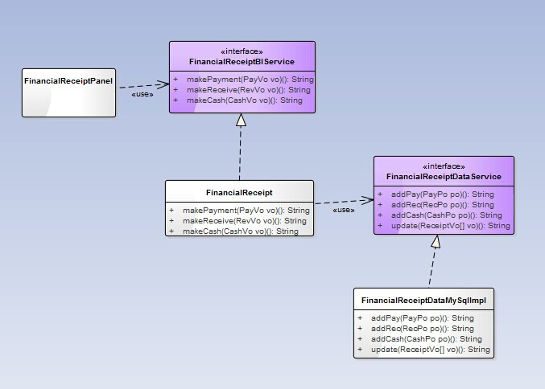
图9财务单据用例层之间调用的接口

5.2用户界面层的分解
系统存在22个用户界面：登陆界面，财务人员界面，银行账户管理界面，财务单据管理界面，账目管理界面，查看经营表格界面，审批单据界面，总经理界面，制定促销策略界面，查看日志界面，用户账户界面，管理员界面，库存人员界面，商品列表，商品分类，库存盘点，单据管理，库存查看，进货销售人员界面，销售单界面，进货单界面，客户管理界面。界面跳转如图10所示。
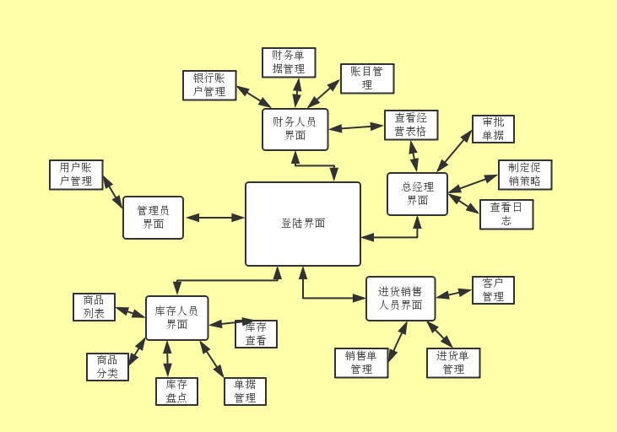
图10用户界面跳转图
用户界面类如图11所示。
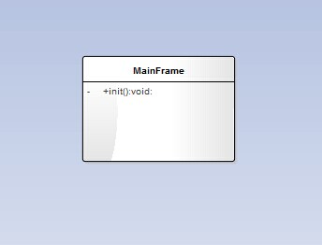
图11 用户界面类

5.2.1用户界面层模块的职责
如表5所示为用户界面层模块的职责。
表5用户界面层模块的职责
模块 | 职责
MainFrame | 界面Frame，负责界面的显示和界面的跳转

5.2.2用户界面层模块的接口规范
用户界面层模块的接口规范如表6所示。
表6用户界面层模块的接口规范
MainFrame | 语法 | Init(args:String[])
MainFrame | 前置条件 | 无
MainFrame | 后置条件 | 显示Frame以及LoginPanel
用户界面层需要的服务接口如表7所示
表7用户界面层需要的服务接口
服务名 | 服务
BusinessLogicService.LoginBlService | 登陆界面的业务逻辑接口
BusinessLogicService.*BlService | 每个界面都有相应的业务逻辑接口

5.2.3用户界面模块设计原理
用户界面利用JAVA的Swing和AWT库来实现。

5.3业务逻辑层的分解
业务逻辑层包括多个针对界面的业务逻辑处理对象。业务逻辑层的设计如图12所示。
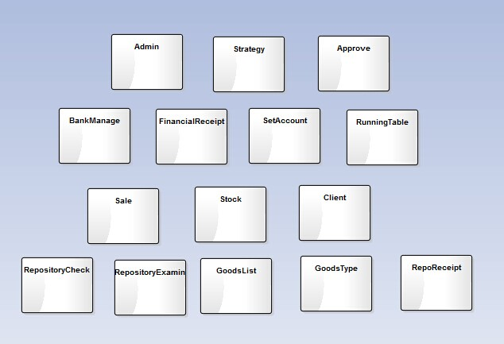
图12 业务逻辑层的设计

5.3.1业务逻辑层模块的职责
业务逻辑层模块的职责如表8所示。
表8，业务逻辑层模块的职责
模块 | 职责
BankManageBl | 负责实现对银行账户的操作，包括增删改查，转账入账
FinancialReceiptBl | 负责实现对财务类单据的增加，查看操作，包括付款单，收款单，现金费用单
RunningTableBl | 负责实现查看一段时间内某商品销售明细，查看一段时间内收支情况，查看各类单据，并提供红冲，导出表格功能
SetAccountBl | 负责实现期初建账的一系列操作，包括继承，设置账目初始信息，存储初始信息
StrategyBl | 负责实现处理促销策略所需要的服务
ApproveBl | 负责实现单据审批所需要的服务
AdminBl | 负责实现用户管理所需要的服务
LogBl | 负责实现日志的处理所需要的服务
ClientBL | 负责实现客户管理界面所需要的服务
StockBL | 负责实现进货(退货)单管理界面所需要的服务
SaleBL | 负责实现销售(退货)单管理界面所需要的服务
GoodsListBl | 负责实现对于商品目录的管理的逻辑服务
GoodsTypeBl | 负责实现对于商品类型的管理的服务
RepositoryExaminBl | 负责实现库存盘点管理
RepositoryCheckBl | 负责实现库存查看管理
RepoReceiptBl | 负责实现库存单据管理

5.3.2业务逻辑层模块的接口规范
各BL模块接口规范如表9到24所示。

表9 BankManageBl模块的接口规范
提供的服务（供接口）
BankManage.add | 语法 | Public void add(BankVo vo) throws Exception
BankManage.add | 前置条件 | 无
BankManage.add | 后置条件 | 新增一个银行账户，刷新列表
BankManage.delete | 语法 | Public void delete(BankVo vo) throws Exception
BankManage.delete | 前置条件 | 已选中列表某账户
BankManage.delete | 后置条件 | 删除一个银行账户
BankManage.modify | 语法 | Public void modify(BankVo vo) throws Exception
BankManage.modify | 前置条件 | 已选中列表某账户
BankManage.modify | 后置条件 | 更新一个银行账户的信息
BankManage.search | 语法 | Public BankVo[] search(String field) throws Exception
BankManage.search | 前置条件 | 无
BankManage.search | 后置条件 | UI列表中显示符合条件的结果

需要的服务（需接口）
DatabaseFactory.getBankdatabase | 得到bank数据库的服务的引用
BankManageDataService.find(String field) | 根据field查找持久化对象
BankManageDataService.delete(BankPo po) | 删除单一持久化对象
BankManageDataService.update(BankPo po) | 更新单一持久化对象
BankManageDataService.insert(BankPo po) | 插入单一持久化对象
BankManageDataService.init() | 初始化数据库
BankManageDataService.finish() | 结束持久化数据库的使用
BankManageDataService.finds() | 获得数据库所有数据
BankManageDataService.setup(String ID) | 新建一个银行账户数据库
BankManageDataService.getID(String account) | 返回指定帐目的数据库名称

表10 FinancialReceiptBl模块的接口规范
提供的服务（供接口）
FinancialReceipt.Payment | 语法 | Public void makePayment(PayVo vo) throws Exception
FinancialReceipt.Payment | 前置条件 | 无
FinancialReceipt.Payment | 后置条件 | 生成付款单，提交给总经理
FinancialReceipt.Receive | 语法 | Public void makeReceive(RecVo vo) throws Exception
FinancialReceipt.Receive | 前置条件 | 无
FinancialReceipt.Receive | 后置条件 | 生成收款单，提交给总经理
FinancialReceipt.Cash | 语法 | Public void makeCash(CashVo vo) throws Exception
FinancialReceipt.Cash | 前置条件 | 无
FinancialReceipt.Cash | 后置条件 | 生成现金费用单，提交给总经理

需要的接口（需接口）
DatabaseFactory.getFinReceiptdatabase | 获得FinReceipt数据库服务的引用
FinancialReceiptDataService.addPay(PayPo po) | 添加一个持久化对象PayPo
FinancialReceiptDataService.addRec(RecPo po) | 添加一个持久化对象RecPo
FinancialReceiptDataService.addCash(CashPo po) | 添加一个持久化对象CashPo
FinancialReceiptDataService.update(Receipt  Po[] receipt) | 更新数据库持久化对象信息

表11 RunningTaBl模块的接口规范
提供的服务（供接口）
RunningTable.SaleTable | 语法 | Public GoodsRecord[] getSaleTable ( SaleConditionVo vo) throws Exception
RunningTable.SaleTable | 前置条件 | 无
RunningTable.SaleTable | 后置条件 | 返回符合条件的商品销售记录
RunningTable.ProgressTable | 语法 | PublicReceiptVO[] getReceipt(ReceiptCondi  tionVo vo) throws Exception
RunningTable.ProgressTable | 前置条件 | 无
RunningTable.ProgressTable | 后置条件 | 返回符合条件的单据
RunningTable.FinanceTable | 语法 | Public profitVo getProfit(TimeConditionVo vo) throws Exception
RunningTable.FinanceTable | 前置条件 | 无
RunningTable.FinanceTable | 后置条件 | 返回符合条件的单据
RunningTable.ProgressTable.CreditNote | 语法 | Public void CreditNote(ReceiptVo vo)  throws Exception
RunningTable.ProgressTable.CreditNote | 前置条件 | 选中列表中某单据
RunningTable.ProgressTable.CreditNote | 后置条件 | 创建红冲单

需要的接口（需接口）
无dataBase

表12 SetAccountBl模块的接口规范
提供的服务（供接口）
SetAccount.inherit | 语法 | Public void inherit(String name , String account Name )
SetAccount.inherit | 前置条件 | 系统已有过往账目
SetAccount.inherit | 后置条件 | 继承该账目所有信息
SetAccount.setGoodsTy  Pe | 语法 | Public void setGoodsType() throws Exception
SetAccount.setGoodsTy  Pe | 前置条件 | 无
SetAccount.setGoodsTy  Pe | 后置条件 | 建立（或更新）新的商品类型数据库
SetAccount.addGoods | 语法 | Public void addGoods(GoodsVo[] vo,String name) throws Exception
SetAccount.addGoods | 前置条件 | 已设置商品类型
SetAccount.addGoods | 后置条件 | 建立（或更新）新的商品信息数据库
SetAccount.addClient | 语法 | Public void addClient(ClientVo[] vo,String name)  throws Exception
SetAccount.addClient | 前置条件 | 已添加商品信息完毕
SetAccount.addClient | 后置条件 | 建立(或更新)新的客户信息数据库
SetAccount.addBank | 语法 | Public void addBank(BankVo[] vo,String name)  throws Exception
SetAccount.addBank | 前置条件 | 已添加客户信息完毕
SetAccount.addBank | 后置条件 | 建立（或更新）新的银行账户数据库
SetAccount.setUp | 语法 | Public void setUp(String name) throws Exception
SetAccount.setUp | 前置条件 | 新账目信息已填写完毕
SetAccount.setUp | 后置条件 | 保存期初数据，更新系统默认账目
SetAccount.checkGoodsType | 语法 | Public void checkGoodsType(String name) throws Exception
SetAccount.checkGoodsType | 前置条件 | 无
SetAccount.checkGoodsType | 后置条件 | 显示期初商品分类
SetAccount.checkGoods | 语法 | Public GoodsVo[] checkGoods(String name)  throws Exception
SetAccount.checkGoods | 前置条件 | 无
SetAccount.checkGoods | 后置条件 | 显示期初商品信息
SetAccount.checkClient | 语法 | Public ClientVo[] checkClient(String name)  throws Exception
SetAccount.checkClient | 前置条件 | 无
SetAccount.checkClient | 后置条件 | 显示期初客户信息
SetAccount.checkBank | 语法 | Public BankVo[] checkBank(String name)  throws Exception
SetAccount.checkBank | 前置条件 | 无
SetAccount.checkBank | 后置条件 | 显示期初银行账户信息

需要的接口（需接口）
DatabaseFactory.getAccountdatabase | 获得Account数据库服务的引用
SetAccountDataService.SetUp(string[] name) | 保存所有期初数据库文件
SetAccountDataService.Goods() | 查看期初所有商品信息
SetAccountDataService.Bank() | 查看期初所有银行账户信息
SetAccountDataService.Client() | 查看期初所有客户信息
SetAccountDataService.GoodsType(  ) | 查看期初所有商品类别信息

表13 ApproveBl模块的接口规范
提供的服务（供接口）
Approve.List.showList | 语法 | Public ArrayList<ReceiptPO> showList()throws Exception
Approve.List.showList | 前置条件 | 用户登录，从数据层获得单据信息
Approve.List.showList | 后置条件 | 将单据信息传至界面层
Approve.List.refresh | 语法 | Public ArrayList<ReceiptPO> refresh()throws Exception
Approve.List.refresh | 前置条件 | 用户选择刷新或单据列表发生了修改
Approve.List.refresh | 后置条件 | 重新请求单据信息，并传至界面层
Approve.List.pass | 语法 | Public Boolean passList(ArrayList<ReceiptPO>)  throws Exception
Approve.List.pass | 前置条件 | 审批完所有单据内容
Approve.List.pass | 后置条件 | 将审批后的单据传递
Approve.Detail.Confirm | 语法 | Public Void confirm()  throws Exception
Approve.Detail.Confirm | 前置条件 | 审批完单据内容
Approve.Detail.Confirm | 后置条件 | 将该单据定为审核通过
Approve.Upload | 语法 | Public ArrayList<Receiptpo>Upload（）  throws Exception
Approve.Upload | 前置条件 | 用户单据审批完毕准备提交审批结果
Approve.Upload | 后置条件 | 将审批结果上传至服务器。

需要的服务（需接口）
无

表14 StrategyBl模块的接口规范
提供的服务（供接口）
Strategy.List.show | 语法 | Public ArrayList<Strategy> show（）
Strategy.List.show | 前置条件 | 用户进入制定促销策略
Strategy.List.show | 后置条件 | 系统显示促销策略列表
Strategy.List.Refresh | 语法 | Public ArrayList<Strategy> refresh（）
Strategy.List.Refresh | 前置条件 | 确定并提交促销策略，或手动刷新
Strategy.List.Refresh | 后置条件 | 系统显示更新的促销策略列表
Strategy.New.new | 语法 | Public Strategy new（）
Strategy.New.new | 前置条件 | 界面层要求新建促销规则
Strategy.New.new | 后置条件 | 生成一个缺省促销规则的vo
Strategy.New.Confirm | 语法 | Public Boolean confirm（）
Strategy.New.Confirm | 前置条件 | 制定完一条促销策略的条件，方式，时间
Strategy.New.Confirm | 后置条件 | 检查输入合法性，之后传送strategy po至数据层
Strategy.New.Examine | 语法 | Public Boolean examine（）
Strategy.New.Examine | 前置条件 | 确认制定促销策略
Strategy.New.Examine | 后置条件 | 根据输入是否合法决定成功还是回去修改
需要的服务（需接口）
DataBaseFactory.getStrategyDataBase | 获取Strategy的数据库的引用
StrategyDataService.confirm | 传送Strategy po
StrategyDataService.List.show | 获得促销策略列表

表15 AdminBl模块的接口规范
提供的服务（供接口）
Admin.show | 语法 | Public ArrayList<UserPO> show（）  throws Exception
Admin.show | 前置条件 | 用户进入用户管理界面
Admin.show | 后置条件 | 系统显示已注册用户列表
Admin.new | 语法 | Public UserPO newUser（）  throws Exception
Admin.new | 前置条件 | 界面层要求新建用户
Admin.new | 后置条件 | 生成一个缺省用户的vo
Admin.delete | 语法 | Public Boolean delete（User）  throws Exception
Admin.delete | 前置条件 | 界面层要求新建用户
Admin.delete | 后置条件 | 生成一个缺省用户的vo
Admin.confirm | 语法 | Public Boolean confirm（）  throws Exception
Admin.confirm | 前置条件 | 用户信息添加或修改完成
Admin.confirm | 后置条件 | 将用户信息po传至数据层
需要的服务（需接口）
DataBaseFactory.getUserDataBase | 获取User的数据库的引用
AdminDataService.confirm | 传送新的用户信息
AdminDataService.update | 请求用户列表
AdminDataService.show | 要求删除用户

表16 ClienBl模块的接口规范
提供的服务（供接口）
Client.addClient | 语法 | public int addClient(ClientPO clientPO) throws Exception;
Client.addClient | 前置条件 | 用户已登录并被授权
Client.addClient | 后置条件 | 添加客户
Client.deleteClient | 语法 | public void deleteClient(int id) throws Exception;
Client.deleteClient | 前置条件 | 用户已登录并被授权
Client.deleteClient | 后置条件 | 查找是否存在客户ID，存在则删除客户，否则抛出异常
Client.modifyClient | 语法 | public void modifyClient(ClientPO newClientPO) throws Exception;
Client.modifyClient | 前置条件 | 用户已登录并被授权
Client.modifyClient | 后置条件 | 查找是否存在客户ID，存在则修改客户，否则抛出异常
Client.queryClient | 语法 | public Vector<ClientPO> queryClient(Vector<String> filters) throws Exception;
Client.queryClient | 前置条件 | 用户已登录并被授权
Client.queryClient | 后置条件 | 查找是否存在满足过滤条件的客户，如果存在则添加到类表中，否则返回空列表
Client.queryClientById | 语法 | public ClientPO queryClientById(int id) throws Exception;
Client.queryClientById | 前置条件 | 用户已登录并被授权
Client.queryClientById | 后置条件 | 查找是否存在此客户编号，如果存在则添加到类表中，否则返回空列表

需要的服务（需接口）
服务名 | 服务
ClientData.addClientData(ClientPO client) | 将新客户插入数据库
ClientData.deleteClientData(int id) | 将客户从数据库移除
ClientData.modifyClientData(ClientPO newClientPO) | 修改数据库中的客户数据
ClientData.queryClientDataById(int id) | 根据ID查找数据库中的客户资料
ClientData.queryClientData(String filter) | 根据过滤条件查找客户

表17 StockBl模块的接口规范
提供的服务（供接口）
Stock.makeReceipt | 语法 | public void makeReceipt(StockReceiptPO receiptPO) throws Exception;
Stock.makeReceipt | 前置条件 | 用户已登录并被授权
Stock.makeReceipt | 后置条件 | 生成进货（退货）单据
Stock.queryReceipt | 语法 | public Vector<StockReceiptPO> queryReceipt(ReceiptConditionVO filter) throws Exception;
Stock.queryReceipt | 前置条件 | 用户已登录并被授权
Stock.queryReceipt | 后置条件 | 返回符合过滤条件的单据

需要的服务（需接口）
服务名 | 服务
StockData.makeReceiptData(StockReceiptPO receipt) | 向数据库中插入进货（退货）单据
StockData.queryReceiptData(String filter) | 根据过滤条件查询单据

表18 SaleBl模块的接口规范
提供的服务（供接口）
Sale.makeReceipt | 语法 | public void makeReceipt(SaleReceiptPO receipt) throws Exception;
Sale.makeReceipt | 前置条件 | 用户已登录并被授权
Sale.makeReceipt | 后置条件 | 生成销售（退货）单据
Sale.queryReceipt | 语法 | public Vector<SaleReceiptPO> queryReceipt(ReceiptConditionVO filter) throws Exception;
Sale.queryReceipt | 前置条件 | 用户已登录并被授权
Sale.queryReceipt | 后置条件 | 返回符合过滤条件的单据
Sale.querySaleRecord | 语法 | public Vector<GoodsRecordVO> querySaleRecord(SaleConditionVO filter) throws Exception;
Sale.querySaleRecord | 前置条件 | 用于已登录并被授权
Sale.querySaleRecord | 后置条件 | 返回符合过滤条件的商品销售记录

需要的服务（需接口）
服务名 | 服务
SaleData.makeReceiptData(SaleReceiptPO receipt) | 数据库中插入销售（退货）单据
SaleData.queryReceiptData(String filter) | 根据过滤条件查询单据
SaleData. querySaleRecord(String filter) | 根据过滤条件查询商品销售记录

表19 GoodsListBl模块的接口规范
提供的服务（供接口）
GoodsList.adds | 语法 | Public boolean add（GoodsVO goods）  throws Exception
GoodsList.adds | 前置条件 | 商品信息（见用例1扩展流程）输入符合输入规则
GoodsList.adds | 后置条件 | 查找是否存在相应的商品，根据输入的信息返回是否添加成功
GoodsList.add | 语法 | Public boolean add（ArrayList<GoodsVO> goods）  throws Exception
GoodsList.add | 前置条件 | 商品信息（见用例1扩展流程）输入符合输入规则
GoodsList.add | 后置条件 | 查找是否存在相应的商品，根据输入的信息返回一系列商品是否添加成功
GoodsList.delete | 语法 | Public boolean delete（GoodsVO goods）
GoodsList.delete | 前置条件 | 商品信息（见用例1扩展流程）输入符合输入规则
GoodsList.delete | 后置条件 | 查找是否存在相应的商品及是否可以删除（见用例1特殊要求），根据输入的信息返回是否删除成功
GoodsList.iSearch | 语法 | Public ArrayList<GoodsVO> iSearch（String goodsInfo）throws Exception
GoodsList.iSearch | 前置条件 | 商品信息（见用例1扩展流程）输入符合输入规则
GoodsList.iSearch | 后置条件 | 查找是否存在相应的商品，根据输入的信息返回商品详细信息
GoodsList.eSearch | 语法 | Public ArrayList<GoodsVO> eSearch（String id）  throws Exception
GoodsList.eSearch | 前置条件 | 商品信息（见用例1扩展流程）输入符合输入规则
GoodsList.eSearch | 后置条件 | 查找是否存在相应的商品，根据输入的信息返回商品详细信息
GoodsList.update | 语法 | Public ResultMessage update（GoodsVO goods）throws Exception
GoodsList.update | 前置条件 | 商品信息（见用例1扩展流程）输入符合输入规则
GoodsList.update | 后置条件 | 查找是否存在相应的商品及是否可以修改其相应属性（见用例1特殊要求），根据输入的信息返回是否更新成功
GoodsList.setSignal | 语法 | Public boolean setSignal（int amount， GoodsVO goods）throws Exception
GoodsList.setSignal | 前置条件 | 用户点击设置警戒值;商品信息输入符合格式
GoodsList.setSignal | 后置条件 | 根据输入商品信息检验商品是否存在和是否可以设置警戒值，返回是否可以设置警戒值
GoodsList.getSignal | 语法 | Public boolean getSignal（GoodsVO goods）throws Exception
GoodsList.getSignal | 前置条件 | 用户点击设置警戒值;商品信息输入符合格式
GoodsList.getSignal | 后置条件 | 根据输入商品信息检验商品是否存在和是否可以设置警戒值，返回是否可以设置警戒值
GoodsList.sendSignal | 语法 | Public boolean sendSignal（）throws Exception
GoodsList.sendSignal | 前置条件 | 发现库存少于报警值
GoodsList.sendSignal | 后置条件 | 向总经理发送报警单据
GoodsList.show | 语法 | Public HashMap<String, ArrayList<GoodsVO> > show（）  throws Exception
GoodsList.show | 前置条件 | 用户进入主界面点击显示列表
GoodsList.show | 后置条件 | 查找是否存在相应的商品，根据输入的信息返回是否添加成功
需要的接口（需接口）
服务名 |  |  | 服务
DatabaseFactory.getGoodsListDatabase |  |  | 得到GoodsList数据库的服务引用
GoodsListDataService.initialize(GoodsListPO po) |  |  | 在数据库中更新GoodsListPO对象
GoodsListDataService.insert(GoodsPO po) |  |  | 在数据库中插入某个GoodsPO对象
GoodsListDataService.delete(GoodsPO po) |  |  | 在数据库中删除某个GoodsPO对象
GoodsListDataService.update(GoodsPO po) |  |  | 在数据库中更新某个GoodsPO对象
GoodsListDataService.eFind(GoodsPO po) |  |  | 在数据库中查找某个GoodsPO对象
GoodsListDataService.iFind(GoodsPO po) |  |  | 在数据库中查找多个GoodsPO对象

表20 GoodsTypeBl模块的接口规范
提供的服务（供接口）
GoodsType.add | 语法 | Public boolean add（TreeNodePO node）;
GoodsType.add | 前置条件 | 商品类型输入符合输入规则
GoodsType.add | 后置条件 | 查找是否可以添加相应的商品分类，根据输入的信息返回是否添加成功
GoodsType.delete | 语法 | Public boolean delete（ TreeNodePO node）;
GoodsType.delete | 前置条件 | 商品类型信息输入符合输入规则
GoodsType.delete | 后置条件 | 查找是否存在相应的商品分类及是否可以删除（见用例2特殊要求），根据输入的信息返回是否删除成功
GoodsType.eSearch | 语法 | Public TreeNodePO eSearch（String info）;
GoodsType.eSearch | 前置条件 | 商品类型信息输入符合输入规则
GoodsType.eSearch | 后置条件 | 查找是否存在相应的商品分类，根据输入的信息聚焦某一节点
GoodsType.update | 语法 | Public boolean update（TreeNodePO node）;
GoodsType.update | 前置条件 | 商品类型信息输入符合输入规则
GoodsType.update | 后置条件 | 查找是否存在相应的商品分类及是否可以修改其相应属性（见用例2特殊要求），根据输入的信息返回是否更新成功
GoodsType.show | 语法 | Public ArrayList<TreeNodePO> show（）;
GoodsType.show | 前置条件 | 用户进入主界面时显示列表
GoodsType.show | 后置条件 | 查找是否存在相应的商品，根据输入的信息返回是否添加成功
需要的接口（需接口）
服务名 |  |  | 服务
RMIUtility.getImpl(String name); |  |  | 得到GoodsTypeDataService数据库的服务引用
GoodsTypeDataService.getGoodsType(); |  |  | 从数据库中取得所有TreeNodePO对象
GoodsTypeDataService.insert(TreeNodePO po) |  |  | 在数据库中插入某个TreeNodePO对象
GoodsTypeDataService.delete(TreeNodePO po) |  |  | 在数据库中删除某个TreeNodePO对象
GoodsTypeDataService.update(TreeNodePO po) |  |  | 在数据库中更新某个TreeNodePO对象
GoodsTypeDataService.eFind(TreeNodePO po) |  |  | 在数据库中查找某个TreeNodePO对象
GoodsTypeDataService.iFind(TreeNodePO po) |  |  | 在数据库中查找多个TreeNodePO对象

表21 RepositoryCheckBl模块的接口规范
提供的服务（供接口）
RepositoryCheck.show | 语法 | Public RepositoryVO show（）;
RepositoryCheck.show | 前置条件 | 用户点击库存盘点之后
RepositoryCheck.show | 后置条件 | 查找当前的库存信息，根据输入的信息返回库存对象
需要的接口（需接口）
服务名 |  |  | 服务
DatabaseFactory.getRepositoryCheckDatabase |  |  | 得到ArrayList<RepositoryPO>数据库的服务引用
RepositoryCheckDataService.initialize(ArrayList,RepositoryPO> po) |  |  | 在数据库中更新RepositoryCheckPO对象
RepositoryCheckDataService.insert(RepositoryPO po) |  |  | 在数据库中插入某个RepositoryPO对象
RepositoryCheckDataService.delete(RepositoryPO po) |  |  | 在数据库中删除某个RepositoryPO对象
RepositoryCheckDataService.update(RepositoryPO po) |  |  | 在数据库中更新某个RepositoryPO对象
RepositoryCheckDataService.eFind(RepositoryPO po) |  |  | 在数据库中查找某个RepositoryPO对象
RepositoryCheckDataService.iFind(RepositoryPO po) |  |  | 在数据库中查找多个RepositoryPO对象

表22 RepoExaminBl模块的接口规范
提供的服务（供接口）
RepoExamin.countInOut(String start, String end); | 语法 | Public ArrayList<InOutRepoVO> countInOut（tring start, String end）;
RepoExamin.countInOut(String start, String end); | 前置条件 | 用户点击库存查看之后
RepoExamin.countInOut(String start, String end); | 后置条件 | 查找输入时间段的出入库信息，根据输入的信息返回出入库对象
需要的接口（需接口）
服务名 |  |  | 服务
StockUtility.queryReceipt; |  |  | 得到进货金额和数量
SaleUtility.queryReceipt; |  |  | 得到销售的金额和数量

表23 RepoReceiptBl模块的接口规范
提供的服务（供接口）
RepoReceipt.input | 语法 | Public String input（int amount， GoodsVO goods）  throws Exception
RepoReceipt.input | 前置条件 | 用户输入实际数量
RepoReceipt.input | 后置条件 | 根据输入商品数量检验商品是否存在和是否符合统计数量
RepoReceipt.sendReceipt | 语法 | Public RepoReceiptVO sendReceipt（）  throws Exception
RepoReceipt.sendReceipt | 前置条件 | 用户输入数量与统计数量不同
RepoReceipt.sendReceipt | 后置条件 | 得到总经理反馈后修改数量
需要的接口（需接口）
服务名 |  |  | 服务
DatabaseFactory.getRepoReceipt |  |  | 得到ArrayList<repoReceiptPO>数据库的服务引用
RepoReceiptDataService.initialize(ArrayList,repoReceiptPO> po) |  |  | 在数据库中更新ArrayList<repoReceiptPO>对象
RepoReceiptDataService.insert(repoReceiptPO po) |  |  | 在数据库中插入某个repoReceiptPO对象
RepoReceiptDataService.delete(repoReceiptPO po) |  |  | 在数据库中删除某个repoReceiptPO对象
RepoReceiptDataService.update(repoReceiptPO po) |  |  | 在数据库中更新某个repoReceiptPO对象
RepoReceiptDataService.eFind(repoReceiptPO po) |  |  | 在数据库中查找某个repoReceiptPO对象
RepoReceiptDataService.iFind(repoReceiptPO po) |  |  | 在数据库中查找多个repoReceiptPO对象

表24 LogBl模块的接口规范
提供的服务（供接口）
Log.check | 语法 |  | Public String[] check（）  throws Exception
Log.check | 前置条件 |  | 无
Log.check | 后置条件 |  | 查看日志
需要的接口（需接口）
服务名 |  | 服务
DatabaseFactory.getLogdatabase |  | 得到Log数据库的服务引用
LogDataService.finds() |  | 返回Log数据库中信息
LogDataService.insert(String operation) |  | 在Log增加一条操作信息

5.4数据层的分解
数据层主要给业务逻辑层提供数据访问服务，包括对持久化数据的增删改查。数据层模块的描述具体如图13所示.
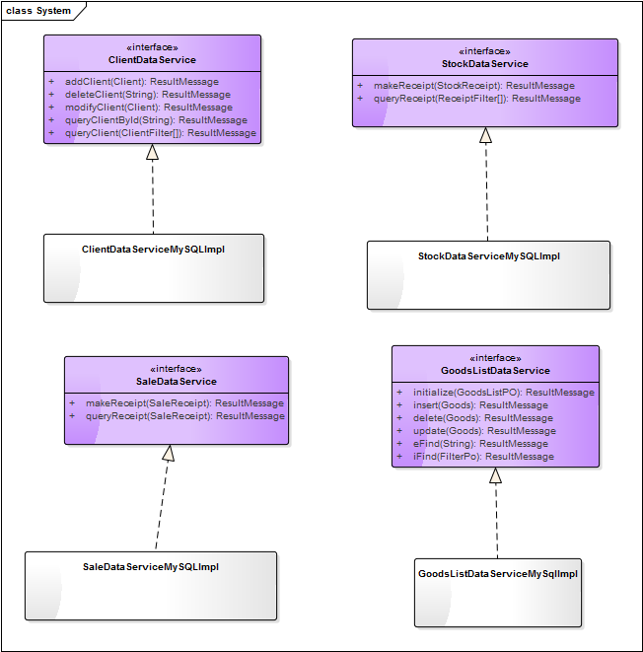
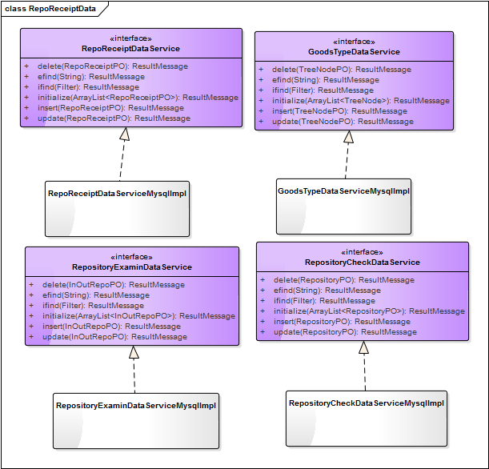
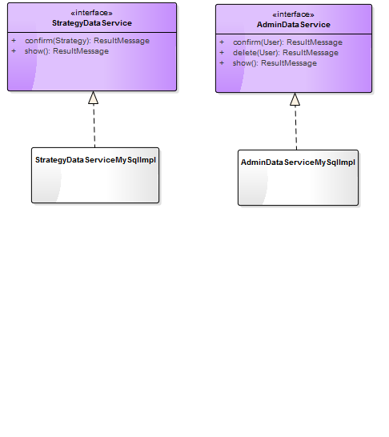
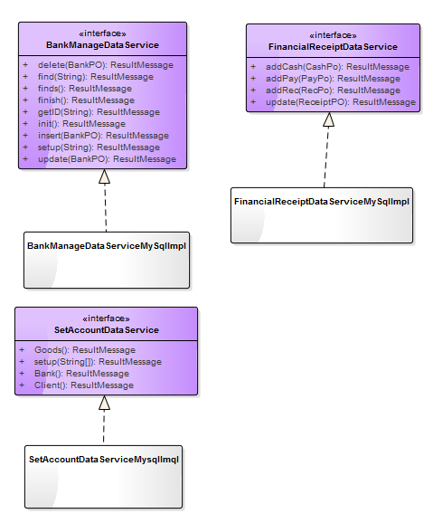

图13数据层模块的描述

5.4.1数据层模块的职责
数据层模块的职责如表25所示。
表25数据层模块的职责
模块 | 职责
BankManageDataService | 持久化数据库的接口，提供集体载入，增删改查，新建数据库功能
BankManageDataServiceMySqlImpl | 基于MySql数据库的持久化数据的接口，提供集体载入，增删改查，新建数据库表功能
FinancialReceiptDataService | 持久化数据库的接口，提供增，查功能
FinancialReceiptDataServiceMySqlImpl | 基于MySql数据库的持久化数据的接口，提供增，改，查功能
SetAccountDataService | 持久化数据库的接口，提供集体载入，集体查看，新建数据库表功能
SetAccountDataServiceMySqlImpl | 基于MySql数据库的持久化数据的接口，提供提供集体载入，新建数据库表功能
GoodsListDataService | 持久化商品列表的接口，提供集体载入，集体保存，个体增删改查服务
GoosListDataServiceMySqlImpl | 基于MySql数据库的持久化数据库接口，提供集体载入，集体保存，个体增删改查服务
GoodsTypeDataService | 持久化商品类型的接口，提供集体载入，集体保存，，个体增删改查服务
GoodsTypeDataServiceMySqlImpl | 基于MySql数据库的持久化的数据库接口，提供集体载入，集体保存，个体增删改查服务
RepositoryExaminDataService | 持久化商品列表的接口，提供集体载入，集体保存，，个体增删改查服务
RepositoryExaminDataServiceMySqlImpl | 基于MySql数据库的持久化的数据库接口，提供集体载入，集体保存，个体增删改查服务
RepositoryCheckDataService | 持久化商品列表的接口，提供集体载入，集体保存，个体增删改查服务
RepositoryCheckDataServiceMySqlImpl | 基于MySql数据库的持久化的数据库接口，提供集体载入，集体保存，个体增删改查服务
RepoReceiptDataService | 持久化商品列表的接口，提供集体载入，集体保存，个体增删改查服务
RepoReceiptDataServiceMySqlImpl | 基于MySql数据库的持久化的数据库接口，提供集体载入，集体保存，个体增删改查服务
StrategyDataService | 持久化数据库的接口，提供集体载入，集体保存，个体增加服务
StrategyDataServiceMySqlImpl | 基于MySql数据库的持久化数据的接口，提供集体载入，集体保存，个体增加服务
AdminDataService | 持久化数据库的接口，提供集体载入，集体查看，个体增删改查服务
AdminDataServiceMySqlImpl | 基于MySql数据库的持久化数据的接口，提供提供集体载入，个体增删改查服务
ClientDataService | 持久化数据库的接口，提供客户数据的增删改查功能
ClientDataServiceMySQLImpl | 基于MySQL的持久化数据库接口，提供客户数据的增删改查功能
StockDataService | 持久化数据库的接口，提供进货、退货单的增、查功能
StockDataServiceMySqLImpl | 基于MySQL的持久化数据库接口，提供进货、退货单的增、查功能
SaleDataService | 持久化数据库的接口，提供销售、退货单的增、查功能
SaleDataServiceMySqLImpl | 基于MySQL的持久化数据库接口，提供销售、退货单的增、查功能
LogDataService | 持久化数据库的接口，提供个体信息添加，集体返回的功能
LogDataServiceMySqLImpl | 基于MySQL的持久化数据库接口，提供个体信息添加，集体返回的功能

5.4.2数据层模块的接口规范
各数据层模块的接口如表26到表39所示.

表26 BankManageData模块的接口规范
提供的服务（接口）
BankManageDataService.find | 语法 | Public ResultMessage find(String field) throws RemoteException
BankManageDataService.find | 前置条件 | 无
BankManageDataService.find | 后置条件 | 按关键字进行查找，返回符合条件的BankPO
BankManageDataService.insert | 语法 | Public ResultMessage insert(BankPo po) throws RemoteException
BankManageDataService.insert | 前置条件 | 同样ID的po在数据库中不存在
BankManageDataService.insert | 后置条件 | 数据库中添加该po
BankManageDataService.delete | 语法 | Public ResultMessage delete(BankPo po) throws RemoteException
BankManageDataService.delete | 前置条件 | 同样ID的po在数据库中存在且未使用过
BankManageDataService.delete | 后置条件 | 数据库中删除该po
BankManageDataService.update | 语法 | Public ResultMessage update(BankPo po) throws RemoteException
BankManageDataService.update | 前置条件 | 同样ID的po在数据库中存在
BankManageDataService.update | 后置条件 | 数据库中更新该po
BankManageDataService.init | 语法 | Public ResultMessage init() throws RemoteException
BankManageDataService.init | 前置条件 | 无
BankManageDataService.init | 后置条件 | 初始化数据库
BankManageDataService.finish | 语法 | Public ResultMessage finish() throws RemoteException
BankManageDataService.finish | 前置条件 | 无
BankManageDataService.finish | 后置条件 | 结束持久化数据库的使用
BankManageDataService.finds | 语法 | Public ResultMessage finds() throws RemoteException
BankManageDataService.finds | 前置条件 | 无
BankManageDataService.finds | 后置条件 | 返回数据库所有数据
BankManageDataService.setup | 语法 | Public ResultMessage setup(String account)
BankManageDataService.setup | 前置条件 | 无
BankManageDataService.setup | 后置条件 | 新建一个数据库
BankManageDataService.getID | 语法 | Public ResultMessage getID(String account)
BankManageDataService.getID | 前置条件 | 无
BankManageDataService.getID | 后置条件 | 返回指定帐目的的数据库名称

表27 FinancialReceiptData模块的接口规范
提供的服务（供接口）
FinancialReceiptDataService.addPay | 语法 | Public ResultMessage addPay(PayPo po) throws RemoteException
FinancialReceiptDataService.addPay | 前置条件 | 无
FinancialReceiptDataService.addPay | 后置条件 | 数据库中添加该PayPo
FinancialReceiptDataService.addRec | 语法 | Public ResultMessage addRec(RecPo po) throws RemoteException
FinancialReceiptDataService.addRec | 前置条件 | 无
FinancialReceiptDataService.addRec | 后置条件 | 数据库中添加该RecPo
FinancialReceiptDataService.addCash | 语法 | Public ResultMessage addCash(CashPo po) throws RemoteException
FinancialReceiptDataService.addCash | 前置条件 | 无
FinancialReceiptDataService.addCash | 后置条件 | 数据库中添加该CashPo
FinancialReceiptdateservice.update | 语法 | Public ResultMessage update(ReceiptPo[] receipt) throws RemoteException
FinancialReceiptdateservice.update | 前置条件 | 无
FinancialReceiptdateservice.update | 后置条件 | 数据库更新单据信息

表28 SetAccountData模块的接口规范
提供的服务（供接口）
SetAccountDataService.Setup | 语法 | Public ResultMessage setup(String[] name) throws RemoteException
SetAccountDataService.Setup | 前置条件 | 无
SetAccountDataService.Setup | 后置条件 | 创建期初数据库
SetAccountDataService.Goods | 语法 | Public ResultMessage Goods() throws RemoteException
SetAccountDataService.Goods | 前置条件 | 无
SetAccountDataService.Goods | 后置条件 | 返回所有GoodsPo
SetAccountDataService.Bank | 语法 | Public ResultMessage Bank() throws RemoteException
SetAccountDataService.Bank | 前置条件 | 无
SetAccountDataService.Bank | 后置条件 | 返回所有BankPo
SetAccountDataService.Client | 语法 | Public ResultMessage client() throws RemoteException
SetAccountDataService.Client | 前置条件 | 无
SetAccountDataService.Client | 后置条件 | 返回所有ClientPo

表29 StrategyData模块的接口规范
提供的服务（供接口）
StrategyDataService.confirm | 语法 | Public ResultMessage confirm（Strategy）throws RemoteException
StrategyDataService.confirm | 前置条件 | 接到逻辑层的strategy po
StrategyDataService.confirm | 后置条件 | 将po保存在数据库中
StrategyDataService.List.show | 语法 | Public ResultMessage show（）throws RemoteException
StrategyDataService.List.show | 前置条件 | 逻辑层请求促销列表
StrategyDataService.List.show | 后置条件 | 从数据库中读取促销策略列表传至逻辑层。

表30 AdminData模块的接口规范
提供的服务（供接口）
AdminDataService.confirm | 语法 | Public ResultMessage confirm（Strategy）throws RemoteException
AdminDataService.confirm | 前置条件 | 接到逻辑层的User po
AdminDataService.confirm | 后置条件 | 将po保存在数据库中
AdminDataService.show | 语法 | Public ResultMessage show（）throws RemoteException
AdminDataService.show | 前置条件 | 逻辑层请求用户列表
AdminDataService.show | 后置条件 | 从数据库中读取用户列表上传至逻辑层
AdminDataService.delete | 语法 | Public ResultMessage delete（User）throws RemoteException
AdminDataService.delete | 前置条件 | 逻辑层要求删除用户
AdminDataService.delete | 后置条件 | 根据用户信息匹配相应用户并删除

表31 ClientData模块的接口规范
提供的服务（供接口）
ClientDataService.addClient | 语法 | public ResultMessage<Integer> addClient(ClientPO clientPO) throws RemoteException;
ClientDataService.addClient | 前置条件 | 用户已登录并被授权
ClientDataService.addClient | 后置条件 | 数据库中插入ClientPO对象
ClientDataService.deleteClient | 语法 | public ResultMessage deleteClient(int id) throws RemoteException;
ClientDataService.deleteClient | 前置条件 | 用户已登录并被授权
ClientDataService.deleteClient | 后置条件 | 数据库中移除ClientPO对象
ClientDataService.modifyClient | 语法 | public ResultMessage modifyClient(ClientPO newClientPO) throws RemoteException;
ClientDataService.modifyClient | 前置条件 | 用户已登录并被授权
ClientDataService.modifyClient | 后置条件 | 根据newClient修改orignClient
ClientDataService.queryClientById | 语法 | public ResultMessage<ClientPO> queryClientById(int id) throws RemoteException;
ClientDataService.queryClientById | 前置条件 | 用户已登录并被授权
ClientDataService.queryClientById | 后置条件 | 若此客户编号存在则返回ClientPO对象，否则返回null
ClientDataService.queryClient | 语法 | public ResultMessage<Vector<ClientPO>> queryClient(String filter) throws RemoteException;
ClientDataService.queryClient | 前置条件 | 用户已登录并被授权
ClientDataService.queryClient | 后置条件 | 若有满足过滤条件的客户存在则返回ClientPO数组对象，否则返回null

表32 StockData模块的接口规范
提供的服务（供接口）
StockDataService.makeReceipt | 语法 | public ResultMessage makeReceipt(StockReceiptPO receiptPO) throws RemoteException;
StockDataService.makeReceipt | 前置条件 | 用户已登录并被授权
StockDataService.makeReceipt | 后置条件 | 数据库中插入StockReceiptPO 对象
StockDataService.queryReceipt | 语法 | public ResultMessage<Vector<StockReceiptPO>> queryReceipt(String filter)  throws RemoteException;
StockDataService.queryReceipt | 前置条件 | 用户已登录并被授权
StockDataService.queryReceipt | 后置条件 | 返回符合条件的单据

表33 SaleData模块的接口规范
提供的服务（供接口）
SaleDataService.makeReceipt | 语法 | public ResultMessage makeReceipt(SaleReceiptPO receiptPO) throws RemoteException;
SaleDataService.makeReceipt | 前置条件 | 用户已登录并被授权
SaleDataService.makeReceipt | 后置条件 | 数据库中插入SaleReceiptPO 对象
SaleDataService.queryReceipt | 语法 | public ResultMessage<Vector<SaleReceiptPO>> queryReceipt(String filter)  throws RemoteException;
SaleDataService.queryReceipt | 前置条件 | 用户已登录并被授权
SaleDataService.queryReceipt | 后置条件 | 返回符合条件的单据
SaleDataService.querySaleRecord | 语法 | public ResultMessage<Vector<GoodsRecordVO>> querySaleRecord(String filter) throws RemoteException;
SaleDataService.querySaleRecord | 前置条件 | 用户已登录并被授权
SaleDataService.querySaleRecord | 后置条件 | 返回符合条件的商品销售记录

表34 GoodsListData模块的接口规范
提供的服务（供接口）
服务名 |  | 服务
GoodsListDataService.initialize | 语法 | Public ResultMessage initialize(GoodsListPO po)  throws RemoteException
GoodsListDataService.initialize | 前置条件 | 期初建帐
GoodsListDataService.initialize | 后置条件 | 在数据库中更新GoodsList对象
GoodsListDataService.insert | 语法 | Public ResultMessage insert(Goods g) throws RemoteException
GoodsListDataService.insert | 前置条件 | 添加商品
GoodsListDataService.insert | 后置条件 | 在数据库中插入某个商品对象
GoodsListDataService.delete | 语法 | Public ResultMessage delete（Goods g） throws RemoteException
GoodsListDataService.delete | 前置条件 | 删除商品
GoodsListDataService.delete | 后置条件 | 在数据库中删除某个商品对象
GoodsListDataService.update | 语法 | Public ResultMessage update（Goods g）throws RemoteException
GoodsListDataService.update | 前置条件 | 修改商品信息
GoodsListDataService.update | 后置条件 | 在数据库中更新某个GoodsPO对象
GoodsListDataService.eFind | 语法 | Public ResultMessage eFind（String id）throws RemoteException
GoodsListDataService.eFind | 前置条件 | 查询商品信息
GoodsListDataService.eFind | 后置条件 | 返回相应商品信息
GoodsListDataService.iFind | 语法 | Public ResultMessage iFind(FilterPO f) throws RemoteException
GoodsListDataService.iFind | 前置条件 | 模糊查询
GoodsListDataService.iFind | 后置条件 | 在数据库中查找多个符合条件的GoodsPO对象

表35 GoodsTypeData模块的接口规范
提供的服务（供接口）
服务名 |  | 服务
GoodsTypeDataService.getGoodsType | 语法 | Public ArrayList<TreeNodePO> getGoodsType（）throws RemoteException
GoodsTypeDataService.getGoodsType | 前置条件 | 无
GoodsTypeDataService.getGoodsType | 后置条件 | 得到ArrayList<TreeNodePO>数据库的服务引用
GoodsTypeDataService.insert | 语法 | Public ResultMes insert(TreeNodePO g) throws RemoteException
GoodsTypeDataService.insert | 前置条件 | 添加商品分类
GoodsTypeDataService.insert | 后置条件 | 在数据库中插入某个商品分类对象
GoodsTypeDataService.delete | 语法 | Public ResultMes delete（TreeNodePO g）throws RemoteException
GoodsTypeDataService.delete | 前置条件 | 删除商品
GoodsTypeDataService.delete | 后置条件 | 在数据库中删除某个商品对象
GoodsTypeDataService.update | 语法 | Public ResultMes update（TreeNodePO g）throws RemoteException
GoodsTypeDataService.update | 前置条件 | 修改商品分类信息
GoodsTypeDataService.update | 后置条件 | 在数据库中更新某个PO对象
GoodsTypeDataService.eFind | 语法 | Public TreeNodePO eFind（String id）throws RemoteException
GoodsTypeDataService.eFind | 前置条件 | 查询商品分类信息
GoodsTypeDataService.eFind | 后置条件 | 返回相应商品分类信息

表36 RepositoryCheckData模块的接口规范
提供的服务（供接口）
服务名 |  | 服务
RepositoryCheckDataService.initialize | 语法 | Public ResultMessage initialize(ArrayList<RepositoryPO>) throws RemoteException
RepositoryCheckDataService.initialize | 前置条件 | 期初建帐
RepositoryCheckDataService.initialize | 后置条件 | 在数据库中更新ArrayList<RepositoryPO>对象
RepositoryCheckDataService.insert | 语法 | Public ResultMessage insert(RepositoryPO g) throws RemoteException
RepositoryCheckDataService.insert | 前置条件 | 添加库存信息
RepositoryCheckDataService.insert | 后置条件 | 在数据库中插入某个库存信息对象
RepositoryCheckDataService.delete | 语法 | Public ResultMessage delete（RepositoryPO g）throws RemoteException
RepositoryCheckDataService.delete | 前置条件 | 删除库存信息
RepositoryCheckDataService.delete | 后置条件 | 在数据库中删除某个库存对象
RepositoryCheckDataService.update | 语法 | Public ResultMessage update（RepositoryPO g） throws RemoteException
RepositoryCheckDataService.update | 前置条件 | 修改库存信息
RepositoryCheckDataService.update | 后置条件 | 在数据库中更新某个库存对象
RepositoryCheckDataService.eFind | 语法 | Public ResultMessage eFind（String id） throws RemoteException
RepositoryCheckDataService.eFind | 前置条件 | 查询库存信息
RepositoryCheckDataService.eFind | 后置条件 | 返回相应库存信息
RepositoryCheckDataService.iFind(FilterPO po) | 语法 | Public ResultMessage iFind(FilterPO f) throws RemoteException
RepositoryCheckDataService.iFind(FilterPO po) | 前置条件 | 模糊查询库存
RepositoryCheckDataService.iFind(FilterPO po) | 后置条件 | 在数据库中查找多个符合条件的RepositoryPO对象

表37 无RepositoryExaminDataService
表38 RepoReceiptData模块的接口规范
提供的服务（供接口）
服务名 |  | 服务
RepoReceiptDataService.initialize | 语法 | Public ResultMessage initialize(ArrayList<repoReceiptPO> po) throws RemoteException
RepoReceiptDataService.initialize | 前置条件 | 期初建帐
RepoReceiptDataService.initialize | 后置条件 | 在数据库中更新ArrayList<repoReceiptPO>对象
RepoReceiptDataService.insert | 语法 | Public ResultMessage insert(repoReceiptPO po) throws RemoteException
RepoReceiptDataService.insert | 前置条件 | 新生单据
RepoReceiptDataService.insert | 后置条件 | 在数据库中插入某个repoReceiptPO对象
RepoReceiptDataService.delete | 语法 | Public ResultMessage delete(repoReceiptPO po) throws RemoteException
RepoReceiptDataService.delete | 前置条件 | 删除单据
RepoReceiptDataService.delete | 后置条件 | 在数据库中删除某个repoReceiptPO对象
RepoReceiptDataService.update | 语法 | Public ResultMessage update(repoReceiptPO po) throws RemoteException
RepoReceiptDataService.update | 前置条件 | 更新单据
RepoReceiptDataService.update | 后置条件 | 在数据库中更新某个repoReceiptPO对象
RepoReceiptDataService.eFind | 语法 | Public ResultMessage eFind(repoReceiptPO po) throws RemoteException
RepoReceiptDataService.eFind | 前置条件 | 明确搜寻单据
RepoReceiptDataService.eFind | 后置条件 | 在数据库中查找某个repoReceiptPO对象
RepoReceiptDataService.iFind | 语法 | Public ResultMessage iFind(repoReceiptPO po) throws RemoteException
RepoReceiptDataService.iFind | 前置条件 | 模糊搜寻单据
RepoReceiptDataService.iFind | 后置条件 | 在数据库中查找多个repoReceiptPO对象

表39 LogData模块的接口规范
提供的服务（供接口）
LogDataService.finds | 语法 | Public ResultMessage finds() throws RemoteException
LogDataService.finds | 前置条件 | 无
LogDataService.finds | 后置条件 | 返回Log数据库中所有信息
LogDataService.insert | 语法 | Public ResultMessage insert(String operation)throws RemoteException
LogDataService.insert | 前置条件 | 无
LogDataService.insert | 后置条件 | 数据库中添加一条操作信息

6.信息视角

6.1数据库表
数据库包含Client表，Stock表，Sale表，GoodsList表，GoodsType表，RepoCheck表，RepoExamin表，RepoReceipt表，Strategy表,User表,Bank表,Log表，FinReceipt表,account表

6.2 数据库表定义
Client表的结构：
+-----------------+---------------------+------+-----+---------+----------------+
| Field | Type | Null | Key | Default | Extra |
+-----------------+---------------------+------+-----+---------+----------------+
| id | int(10) unsigned | NO | PRI | NULL | auto_increment |
| type | tinyint(3) unsigned | NO | | NULL | |
| level | tinyint(3) unsigned | NO | | NULL | |
| name | char(32) | NO | | NULL | |
| phone | char(32) | NO | | NULL | |
| address | varchar(128) | NO | | NULL | |
| zip | char(32) | NO | | NULL | |
| email | varchar(128) | NO | | NULL | |
| upperBound | decimal(12,2) | NO | | NULL | |
| toReceive | decimal(12,2) | NO | | NULL | |
| toPay | decimal(12,2) | NO | | NULL | |
| defaultSalesMan | char(32) | NO | | NULL | |
+-----------------+---------------------+------+-----+---------+----------------+

Log表的结构：
+-----------+--------------+------+-----+---------+-------+
| Field | Type | Null | Key | Default | Extra |
+-----------+--------------+------+-----+---------+-------+
| eventDate | datetime | NO | | NULL | |
| level | char(8) | NO | | NULL | |
| logger | varchar(128) | NO | | NULL | |
| message | text | NO | | NULL | |
| exception | text | NO | | NULL | |
+-----------+--------------+------+-----+---------+-------+

